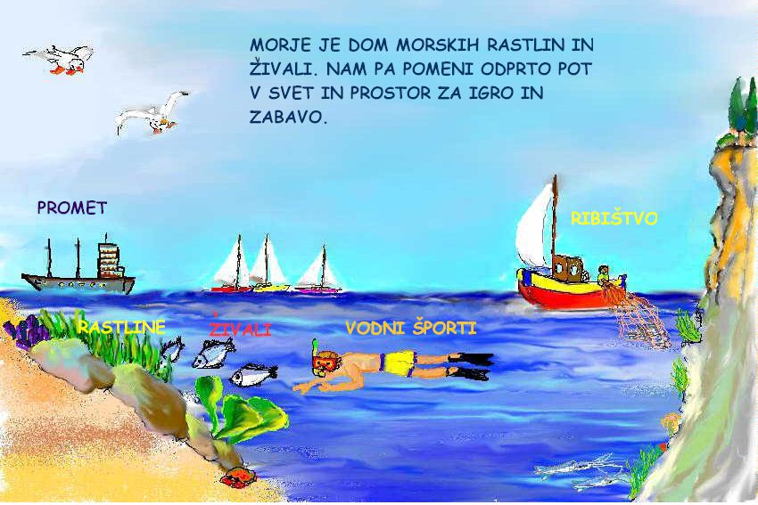

MERITVE IN OPAZOVANJE MORJA

(poročilo I terenske vaje)
UVOD

Vode so pomemben del našega življenja.
So vir pitne vode, s pomočjo hidroelektrarn pridobivamo energijo – tako s pomočjo rek kot plimovanja, vode so življenjsko okolje mnogih živih organizmov in s tem posledično vir naše hrane, ob in na vodah se razvijata turizem in šport, pomembne so za promet, vode namakajo polja in so koristne za kmetijstvo, s pomočjo vode pa se razvija tudi industrija.
Vodovje delimo na reke, jezera, morja, podtalnico, led in sneg.
Ker je nam na obali najbolj dostopno morje smo pri terenski vaji opazovali in merili le-tega.
Naše morje je del Tržaškega zaliva in je v SV delu Jadranskega morja, obala pa je dolga pičlih 46km. Tip obale je rijaški, kar pomeni da je geološka zgradba postavljena prečno na obalo, ta je strma – klifnata. Spada med bolj slana morja (35-36‰) in zato so na našem ozemlju prisotne soline. Razlika med plimo in oseko znaša povprečno 90cm, morje pa je plitvo (do 20m) in ni primerno za plovbo ladij z velikim ugrezom. Ravno zaradi prisotnosti pristanišč in zaprtosti morja spada le-to med onesnažena morja.

REZULTATI

Naloga št. 1:
Morje je v času naše terenske vaje valovalo in sicer v smeri severozahod – jugovzhod, višina valov pa je bila med 10 in 15cm.
Temperatura vode je bila 24°C. morje je bilo brezbarvno, prosojno in ni bilo ne motno ne kalno. Vonj morja je bil po lestvici Ball rahlo zaznaven torej je bila moč vonja zaznavna (3). Usedline in lebdečih delcev nismo našli (na filtru skozi katerega smo zlili vodo ni ostalo nobenih delcev), izmerjena pH vrednost pa je 8, kar pomeni da je morje bazično.
V morju nismo našli preveč živali in rastlin, saj smo opazovali le iz kopnega, vendar smo na kamnih našli morske polžke, mimo nas se je sprehodil rak, v vodi pa je plavala majhna jata ribic, tu in tam pa smo našli morsko travo.
Po mojem mnenju v času našega opazovanja ni bila ne plima ne oseka. Oseka ni bila, ker ob oseki velike skale, ki so bile pod vodo, gledajo ven, plima pa je pustila mokro sled nad nivojem morja, torej je bila pred našim prihodom plima (okoli poldneva), in se je že počasi pomikala proti oseki.

Naloga št. 2:
Na terenu smo primerjali destilirano vodo in vodo zajeto v morju. Med njima ni bilo večjih razlik ne v prosojnosti ne v barvi (brezbarvno), lebdečih delcih in usedlini (na filtru ni ostalo nič kar bi naše oko zaznalo), razlika je bila le v vonju, ki je bil pri vzorcu morske vode rahlo zaznaven (Ball – 3). Temperatura morske vode v lončku je bila 23,5°C, pH 8 (bazično), živali in rastlin ki bi jih prepoznali pa v vzorcu ni bilo.

Naloga št. 3:
- Temperaturi vode sta se razlikovali za 0,5°C le zato, ker je bilo v lončku z morsko vodo samo 1dcl le-te in se tako malo vode dosti lažje segreva ali ohlaja kot pa celo morje. Lonček je 20 minut stal v senci in se je voda zato v tem času ohladila za pol stopinje.
- Onesnaženost vode je bila enaka, ker smo vzorec vzeli iz morja in tako ne more biti vzorec onesnažen, ostali del morja pa ne ali obratno.

Naloga št. 4:
- Ko smo opazovali morsko gladino smo lahko opazovali le valovanje, saj so morski tokovi dolgotrajnejši proces in ga ni moč opazovati na tak način, kot smo to izvajali mi.
- Da so v morju prisotni morski tokovi bi v teoriji pokazali lahko na več načinov in sicer da bi pogledali na karto, ker sta vrisana smer in vrsta morskih tokov ali pa da bi s pomočjo vetra, ki piha povezali tudi smer morskih tokov.
V praksi pa bi to pokazali z drevesnim listom, ki bi »potoval« v smeri morskih tokov, z prosto plutajočo ladjo, ki bi se premikala v smeri toka.

Naloga št. 5:
Našo terensko vajo smo izvajali na poti po obali od Pirana proti Fjesi. Obala je klifnata – sestavljena iz skladov laporja in peščenjaka, in je akumulacijskega nastanka. Pot je umetna, naredil jo je človek iz naravnih in umetnih materialov, široka pa je okoli 1,5m.
Plaža je bila ob 14.30 široka 6m, ob plimi bi bila manj, ob oseki več.
Na plaži in po poti smo našli več cigaretnih ogorkov in razno razne smeti.
Temperatura ozračja, merjena v senci, je bila 22°C, kar pomeni, da morje že segreva ozračje
in se pri tem počasi ohlaja.
Kamenčki na plaži so že preoblikovani zaradi valovanja morja.
Ob poti rastejo značilne sredozemske rastline (slanuše, ruj,…).

POVZETEK

Na terenski vaji smo se seznanili z načinom merjenja temperature morja in ozračja, da moramo vodni termometer držati čimbolj pod vodo in da mora biti termometer za zrak v senci vsaj nekaj 10 minut.
Poizkusili smo meriti pH vrednost in dobljene rezultate razbrati iz tabele, s kompasom smo določali smer valovanja in s pomočjo pozornega opazovanja poizkušali najti kakšno živo bitje v morju.
Ker smo morali prinesti seboj nekaj destilirane vode, smo vzorec morske in destilirane vode primerjali. Oba smo zlili skozi filter papir in nismo našli sledov lebdečih delcev in usedline, s pomočjo bele podlage pa smo primerjali motnost, prosojnost in barvo vode, vendar med vzorcema nismo zaznali razlik. Oba sta bila brezbarvna in prosojna, ni bilo sledov o motnosti. Razlika je bila v vonju in sicer je imela morska voda rahlo zaznaven vonj, pri destilirana pa nismo zaznali vonja.
LITERATURA

- Ivan Gams, Geografske značilnosti Slovenije 4, MK, Lj, 98
- Slavko Brinovec in drugi, Geografija, MK, Lj 82

INTERNETNI VIRI
- www.dst.univ.trieste.it/OM/pm/PM0306.gif
- ro.zrsss.si/.../Copy%20of%20Morje%203jpg.jpg

